

**ĐẠI HỌC QUỐC GIA TP HỒ CHÍ MINH**

**TRƯỜNG ĐẠI HỌC BÁCH KHOA**

**KHOA**

**···☼···**



**BÁO CÁO BÀI TẬP LỚN**

**MÔN THIẾT KẾ HỆ THỐNG NHÚNG**

**ĐỀ TÀI: THIẾT KẾ HỆ THỐNG BÁO CHÁY VÀ BÁO TRỘM**

**ĐIỀU KHIỂN TỪ XA BẰNG ESP32 VÀ MODULE SIM**

**Giảng viên: TS. Trương Quang Vinh**

**Lớp L05 – Nhóm 1**

|  |  |
| --- | --- |
| **Sinh viên thực hiện** | **Mã số sinh viên** |
| Nguyễn Hoàng Sang | 2212910 |
| Phan Thành Sang | 2212913 |
| Võ Tuấn Thành | 2213152 |
| Lưu Đức Nam | 2212133 |
| Trần Thị Như Hảo | 2210913 |



*Thành phố Hồ Chí Minh, tháng 12 năm 2024*

|  |  |  |  |  |
| --- | --- | --- | --- | --- |
| **Thành viên** | **MSSV** | **Nhiệm vụ** | **Mức độ hoàn thành** | **Chữ ký** |
| Nguyễn Hoàng Sang (Nhóm trưởng) | 2212910 | Lập trình phần mềm | 100% |  |
| Phan Thành Sang | 2212913 | Lên ý tưởng phát triển hệ thống; trình bày báo cáo; tổng hợp báo cáo | 100% |  |
| Võ Tuấn Thành | 2213152 | Lập trình phần mềm | 100% |  |
| Lưu Đức Nam | 2212133 | Thiết kế phần cứng | 100% |  |
| Trần Thị Như Hảo | 2210913 | Thiết kế phần cứng | 100% |  |

**Nhóm trưởng**

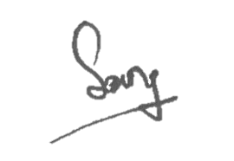 **Nguyễn Hoàng Sang**

**MỤC LỤC**

**LỜI MỞ ĐẦU** 1

**CHƯƠNG I: GIỚI THIỆU SẢN PHẨM** 2

**1. Đặc tả hệ thống** 2

**1.1 Đặc tả sản phẩm** 2

**1.2. Đặc tả kỹ thuật** 5

**2. 5 vấn đề cơ bản của hệ thống nhúng** 13

**2.1. Constraints (Giới hạn)** 13

**2.2. Functions (Chức năng)** 14

**2.3. Real-time issues:** 14

**2.4. Concurrent issues** 15

**2.5. Reactive issues** 15

**3. Hợp đồng nhóm** 16

**4. Kế hoạch dự án** 17

**CHƯƠNG II: THIẾT KẾ** 19

**1.Phần cứng** 19

**1.1 Sơ đồ khối hệ thống:** 19

**1.2 Sơ đồ mô phỏng:** 21

**2. Phần mềm** 21

**2.1 Lưu đồ giải thuật:** 21

**2.2 Giao diện ứng dụng Blynk** 23

**CHƯƠNG III: THI CÔNG VÀ KẾT QUẢ** 25

**CHƯƠNG IV: KẾT LUẬN** 29

**TÀI LIỆU THAM KHẢO** 31



# **LỜI MỞ ĐẦU**

Trong thời đại công nghệ số phát triển mạnh mẽ, việc ứng dụng các hệ thống nhúng vào đời sống đang dần trở thành xu hướng tất yếu, góp phần cải thiện tiện nghi và nâng cao mức độ an toàn trong quản lý không gian sống. Đặc biệt, nhu cầu về các giải pháp thông minh, tự động hóa và tích hợp an ninh ngày càng được quan tâm, không chỉ tại các khu vực đô thị mà còn trong cả những không gian sinh hoạt thông thường. Xuất phát từ thực tế đó, nhóm chúng em đã lựa chọn và thực hiện đề tài "Thiết kế hệ thống báo cháy và báo trộm điều khiển từ xa thông qua ESP32 và Module SIM".

Hệ thống được thiết kế nhằm giải quyết các vấn đề cụ thể trong đời sống hàng ngày, bao gồm việc phát hiện cháy nổ, xâm nhập trái phép, đồng thời hỗ trợ người dùng điều khiển các thiết bị từ xa một cách dễ dàng thông qua mạng di động. Việc tích hợp công nghệ báo cháy và báo trộm không chỉ giúp tăng cường an ninh mà còn nâng cao khả năng phản ứng nhanh trước các nguy cơ tiềm ẩn. Ngoài ra, khả năng điều khiển từ xa dựa trên Module SIM giúp người dùng dễ dàng giám sát và quản lý thiết bị mọi lúc, mọi nơi, từ đó đảm bảo sự an toàn và tiện lợi tối đa.

Nhóm tin rằng việc thực hiện đề tài này không chỉ giúp chúng em hiểu rõ hơn về ứng dụng thực tiễn của mạch ESP32 và các cảm biến môi trường, mà còn mở ra cơ hội để áp dụng kiến thức lý thuyết vào thực tế một cách sáng tạo. Qua quá trình nghiên cứu, chúng em mong muốn hệ thống này sẽ góp phần xây dựng một giải pháp an toàn, hiện đại và phù hợp với nhu cầu ngày càng cao trong các không gian sống thông minh.

Nhân dịp này, nhóm chúng em xin gửi lời cảm ơn chân thành đến thầy Trương Quang Vinh, người đã tận tình hướng dẫn và hỗ trợ trong suốt quá trình thực hiện đề tài. Sự động viên và định hướng quý báu của thầy không chỉ giúp chúng em nắm bắt sâu hơn về các nguyên lý công nghệ nhúng mà còn truyền cảm hứng để phát triển các giải pháp mang tính ứng dụng cao. Chúng em sẽ nỗ lực hết mình để đạt được kết quả tốt nhất và hy vọng rằng hệ thống này sẽ mang lại giá trị thiết thực trong lĩnh vực tự động hóa và an ninh hiện đại.

# **CHƯƠNG I: GIỚI THIỆU SẢN PHẨM**

## **1. Đặc tả hệ thống**

### **1.1 Đặc tả sản phẩm**

**1.1.1 Mục tiêu sản phẩm**

Hệ thống giám sát và cảnh báo an ninh thông minh được thiết kế để bảo vệ tài sản của người dùng khỏi các mối đe dọa như hỏa hoạn và đột nhập. Sản phẩm tích hợp các cảm biến phát hiện nhiệt độ, ngọn lửa, và chuyển động nhằm phát hiện sớm các tình huống nguy hiểm. Khi phát hiện sự cố, hệ thống sẽ tự động gửi tin nhắn SMS cảnh báo và kích hoạt còi báo động, đảm bảo người dùng được thông báo kịp thời, giúp tăng cường sự an toàn cho nhà cửa và cơ sở kinh doanh.

**1.1.2 Tính năng sản phẩm**

Giám sát nhiệt độ môi trường: Sử dụng cảm biến nhiệt độ DHT11 để theo dõi nhiệt độ xung quanh, gửi thông tin nhiệt độ và độ ẩm lên nền tảng Blynk, hiển thị thông tin qua giao diện serial và Blynk. Nếu nhiệt độ vượt ngưỡng an toàn (ví dụ: trên 50°C), hệ thống sẽ kích hoạt cảnh báo cháy qua SMS và còi báo động.

Phát hiện ngọn lửa: Cảm biến ngọn lửa KY-026 sẽ phát hiện ánh sáng hồng ngoại từ ngọn lửa, giúp phát hiện cháy trong giai đoạn sớm nhất.

Phát hiện chuyển động bất thường: Cảm biến PIR giám sát sự di chuyển trong khu vực được bảo vệ. Khi phát hiện chuyển động bất thường (ví dụ: đột nhập trái phép), hệ thống sẽ gửi tin nhắn cảnh báo và kích hoạt còi báo động.

Cảnh báo bằng SMS: Sử dụng module 4G SIMCOM A7680C để gửi tin nhắn SMS đến số điện thoại của chủ sở hữu, giúp họ biết ngay lập tức khi có tình huống khẩn cấp.

Còi báo động tại chỗ: Hệ thống sẽ kích hoạt còi báo động để cảnh báo mọi người xung quanh khi có nguy hiểm xảy ra.

Kết nối IoT: Đồng bộ với nền tảng Blynk để giám sát trạng thái từ xa. Cho phép bật/tắt còi cảnh báo thông qua ứng dụng di động Blynk.

Cấu hình WiFi: Kết nối với mạng WiFi thông qua các thông tin SSID và mật khẩu do người dùng cấu hình.

**1.1.3. Đối tượng người dùng**

Chủ nhà hoặc chủ cơ sở kinh doanh: Theo dõi trạng thái an ninh của tài sản mọi lúc, nhận được cảnh báo tức thì khi có nguy cơ cháy nổ hoặc đột nhập.

**1.1.4. Giao diện người dùng**

Giao diện qua tin nhắn SMS: Người dùng nhận thông báo qua SMS ngay khi phát hiện sự cố. Tin nhắn bao gồm các thông tin chi tiết về loại sự cố (ví dụ: "Phát hiện lửa" hoặc "Phát hiện chuyển động"), giúp người dùng phản ứng kịp thời.

**1.1.5. Yêu cầu hiệu suất**

Phát hiện và cảnh báo nhanh: Hệ thống phải phản hồi ngay lập tức khi phát hiện sự cố (trong vòng 1 giây) và gửi tin nhắn cảnh báo trong vòng 1-2 giây.

Hoạt động ổn định 24/7: Hệ thống phải hoạt động liên tục với độ tin cậy cao, đảm bảo giám sát không gián đoạn.

Tốc độ kích hoạt còi báo động: Còi báo động sẽ được bật ngay sau khi phát hiện sự cố, giúp tạo cảnh báo tức thì.

**1.1.6. Bảo mật**

Hệ thống chỉ gửi cảnh báo đến số điện thoại đã được đăng ký từ trước, giúp tránh tình trạng cảnh báo sai hoặc gửi nhầm tin nhắn.

**1.1.7. Phần cứng tích hợp**

ESP32: Vi điều khiển chính chịu trách nhiệm đọc dữ liệu cảm biến, điều khiển còi báo động, và gửi tin nhắn SMS.

Cảm biến nhiệt độ (DHT11): Theo dõi nhiệt độ môi trường để phát hiện nguy cơ cháy.

Cảm biến ngọn lửa (KY-026): Phát hiện ngọn lửa trong khu vực giám sát.

Cảm biến chuyển động (PIR): Phát hiện sự di chuyển bất thường, giúp phát hiện đột nhập trái phép.

Module 4G SIMCOM A7680C: Gửi tin nhắn SMS cảnh báo khi phát hiện sự cố.

Còi báo động (Buzzer): Kích hoạt cảnh báo bằng âm thanh khi phát hiện sự cố.

**1.1.8. Khả năng mở rộng**

Tích hợp thêm cảm biến: Có thể mở rộng thêm các loại cảm biến khác như cảm biến khí gas, cảm biến rung lắc để tăng cường bảo vệ.

Mở rộng vùng giám sát: Nhiều cảm biến có thể được kết nối với hệ thống để giám sát nhiều khu vực khác nhau trong cùng một không gian.

**1.1.9. Độ tin cậy**

Khả năng hoạt động liên tục: Hệ thống được thiết kế để hoạt động liên tục 24/7, đảm bảo giám sát an ninh không gián đoạn.

Khả năng tự khởi động lại: Hệ thống có khả năng tự khởi động lại sau khi mất nguồn hoặc gặp lỗi, đảm bảo không làm gián đoạn giám sát.

**1.1.10. Tính năng bảo trì**

Dễ dàng cài đặt và bảo trì: Hệ thống dễ dàng lắp đặt với các cảm biến có thể thay thế và nâng cấp khi cần.

Tự động kiểm tra tình trạng hệ thống: Hệ thống có thể tự động kiểm tra trạng thái cảm biến và gửi thông báo nếu phát hiện lỗi hoặc cần bảo trì.

### **1.2. Đặc tả kỹ thuật**

**1.2.1 Thông số phần cứng**

**a. Vi điều khiển ESP32**

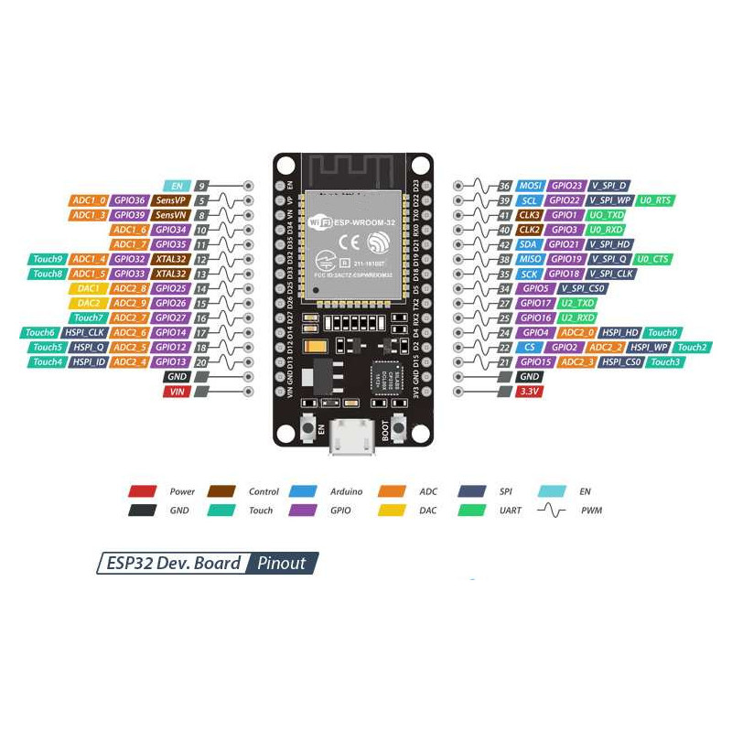

Hình 1. Vi điều khiển ESP32

**Thông số kỹ thuật:**

**CPU:**

- Có 32 bit.

- Tốc độ xử lý 160MHz - 240 MHz.

- Tốc độ xung nhịp đọc flash chip 40MHz - 80MHz.

- ROM: 448 Kbyte ROM.

- 4MB external FLASH.

- RAM: 520 KByte SRAM, 520 KB SRAM liền chip (trong đó 8 KB RAM RTC tốc độ cao - 8 KB RAM RTC tốc độ thấp (dùng ở chế độ Deep Sleep).

**Ngoại vi**

- 18 kênh bộ chuyển đổi Analog-to-Digital (ADC), 3xSPI, 3xUART, 2XI2C, 16 kênh đầu ra PWM, 2 Bộ chuyển đổi Digital-to- Analog (DAC), 2 × I2S, 10 GPIO cảm biến điện dung.

- Các tính năng ADC và DAC được gán cho các chân cố định. Tuy nhiên, ta có thể quyết định các chân nào là UART, 12C, SPI, PWM,… chúng ta chỉ cần khai báo trong code. Điều này có thể thực hiện được do tính năng ghép kênh của chip ESP32.

VD: Các chân từ 34 - 39 là Input Only Pins nên không thể cấu hình chúng là Ouput.

**Ultra - Low Power:**

- Sleep Mode: là trạng thái ESP32 tiết kiệm năng lượng của ESP32 khi không sử dụng. Năng lượng chỉ đủ truyền cho RAM để lưu trữ dữ liệu.

- Chế độ hoạt động: Tất cả tính năng hoạt động. Dòng chip yêu cầu là 240mA, đôi khi nếu sử dụng cả Bluetooth và wifi có thể lên tới 790mA.

- Light Sleep: Tắt hết Wifi, BLE, RAM và CPU được định mức clock, dòng tiêu thụ ~ 0.8mA.

- Deep Sleep: Ở chế độ ngủ sâu, CPU, hầu hết RAM và tất cả ngoại vi bị tắt. Các phần của chip vẫn được bật là: bộ điều khiển RTC, ngoại vi RTC ( bộ đồng xử lý ULP) và RTC memories. Dòng tiêu thụ 154A 0.15mA.

- Hibernate: Mọi thứ khác đều bị tắt ngoại trừ chỉ một bộ đếm thời gian RTC và một số GPIO RTC đang hoạt động. Chúng chịu trách nhiệm đánh thức chip khỏi Hibernate.

**Wifi:**

- 802.11 b/g/n/e/i (Wi-Fi 2.4 GHz).

- Station mode (STA hay Wi-Fi client). ESP32 sẽ kết nối tới các điểm truy cập.

- Hoạt động như một điểm truy cập (Access Ponit mode hay Soft-AP). Nó giống như trung tâm của mọi thông tin liên lạc. Các Station sẽ kết nối tới ESP32(lúc này là AccessPoint).

- AP-STA mode ESP32 sẽ đồng thời là điểm truy cập và truy cập đến điểm khác.

- Các chế độ bảo mật khác nhau cho những điều trên (WPA, WPA2, WEP…).

Lưu ý: Không thể sử dụng chân ADC2 khi sử dụng Wi-Fi.

**Bluetooth:**

- Bluetooth: v4.2 BR/EDR và BLE.

- Việc hỗ trợ cả bluetooth khiến ESP32 có thể tương tác với các thiết bị như là bàn phím, chuột, điện thoại khi mà không có Wi-Fi. Bạn có thể tùy biến hức năng là BLE hay Bluetooth Classic tùy theo chức năng, tốc độ, năng lượng mà project cần đáp ứng.

**b. Cảm biến nhiệt độ - độ ẩm DHT11**

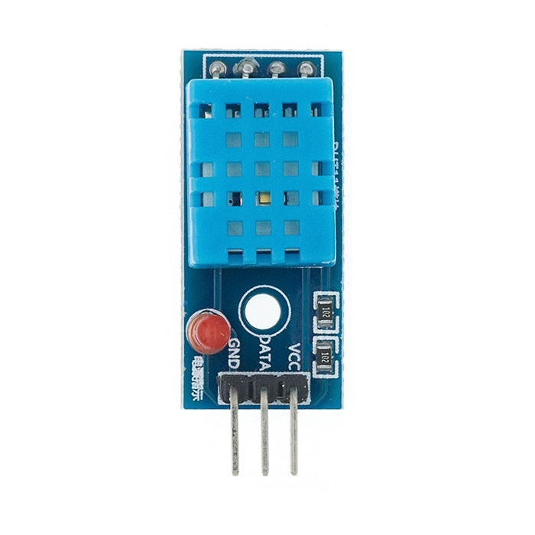

Hình 2. Cảm biến DHT11

**Thông số kỹ thuật:**

- Điện áp hoạt động: 3.3 – 5 VDC

- Dòng điện tiêu thụ: 2.5mA

- Phạm vi cảm biến độ ẩm: 20% - 90% RH, sai số ± 5%RH

- Phạm vi cảm biến nhiệt độ: 0°C ~ 50°C, sai số ± 2°C

- Tần số lấy mẫu tối đa: 1Hz

- Đầu ra tín hiệu: Digital

- Kích thước: 23 x 12 x 5 mm

- Khối lượng: 8g

**c. Cảm biến hồng ngoại ngọn lửa KY-026**

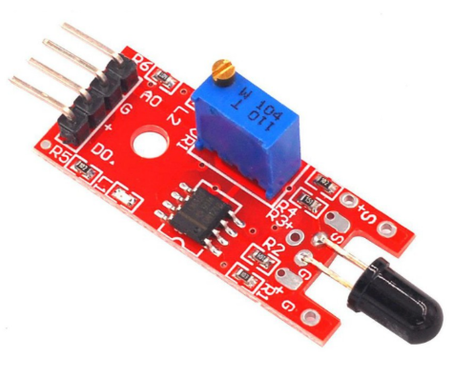

Hình 3. Cảm biến KY-026

**Thông số kỹ thuật:**

- Điện áp hoạt động: 3.3–5 VDC

- Dòng tiêu thụ 15mA

- Tín hiệu ra Digital 3.3-5VDC (tùy nguồn cấp) hoặc Analog

- Khoảng cách phát hiện <100cm

- Bước sóng phát hiện được: 760 ~ 1100nm

- Góc quét: 0o-60o

- Tần số lấy mẫu: 1Hz

- Nhiệt độ hoạt động: -25℃ ~ 85℃

- Kích thước: 3cm x 1.5cm x 0.5cm

- Trọng lượng 8 gam

**d. Cảm biến chuyển động PIR**

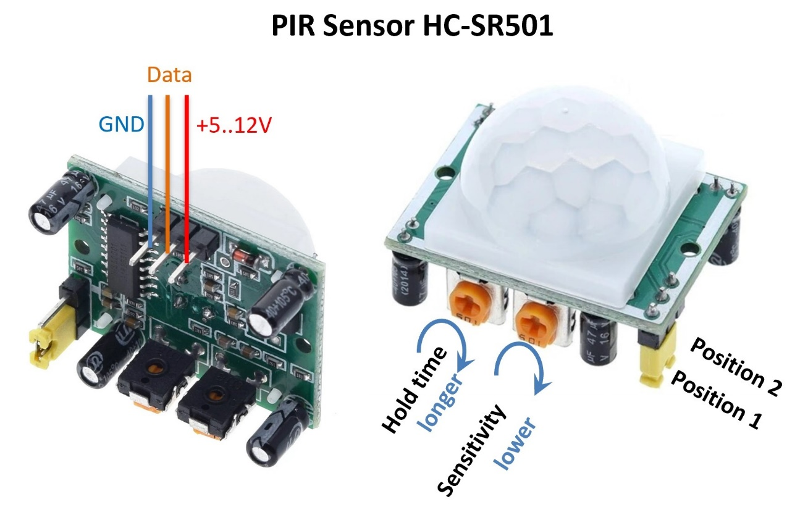

Hình 4. Cảm biến PIR

**Thông số kỹ thuật:**

- Phạm vi phát hiện: góc 360 độ hình nón, độ xa tối đa 6m.

- Nhiệt độ hoạt động: 32-122oF (0-50oC).

- Điện áp hoạt động: 3.8-5 VDC

- Mức tiêu thụ dòng: ≤ 50 uA.

- Thời gian báo: 30 giây có thể tùy chỉnh bằng biến trở.

- Độ nhạy có thể điều chỉnh bằng biến trở.

- Kích thước: 32.2 x 24.3 x 25.4 mm.

**e. Module SIMCOM A7680C**

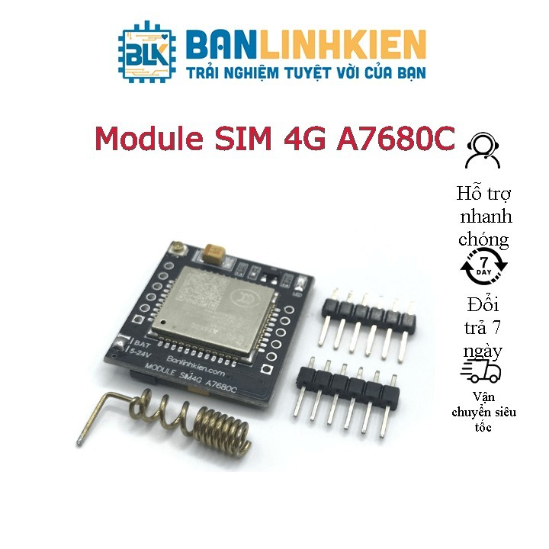

Hình 5. Module 4G SIMCOM A7680C

**Thông số kỹ thuật:**

- Loại Module: 4G LTE

- Điện áp hoạt động: 3.7–4.2 VDC (nguồn PIN)

- Băng tần: LTE-CAT 1 10Mbps

- Giao thức mạng: TCP/UDP/MQTT/HTTP

- Kiểu khay SIM: Nano SIM, push pull

- Baudrate mặc định: 115200

- Kích thước: 27mm x 26mm

**f. Còi báo động**

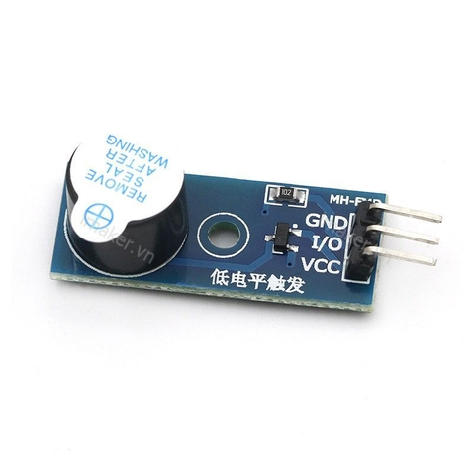

Hình 6. Còi buzzer 5V

**Thông số kỹ thuật:**

- Điện áp hoạt động: 3.3-5 VDC

- Tín hiệu kích: PWM

- Kích thước: 32mm x 13mm

**1.2.2. Giao tiếp**

Giao tiếp GPIO: ESP32 giao tiếp với KY-026 (ngọn lửa), DHT11 (nhiệt độ), và PIR thông qua các chân GPIO, xử lý tín hiệu từ cảm biến và thực hiện các hành động phản ứng.

Giao tiếp UART: ESP32 giao tiếp với Module A7680C qua giao thức UART để gửi tin nhắn SMS cảnh báo.

**1.2.3. Tiêu thụ điện năng**

* ESP32: 40mA - 240mA
* SIMCOM A7680C: <1mA khi ở chế độ nghỉ và có thể lên đến 2A khi gửi tin nhắn
* KY-026: 3-5mA.
* DHT11: 0.5mA - 2.5mA.
* PIR: 50µA - 10mA.

Tổng dòng tiêu thụ ước tính: 350mA đến 2.3A tùy vào trạng thái hoạt động của các module, đặc biệt là A7680C.

**1.2.4. Chế độ tiết kiệm năng lượng**

Deep Sleep: ESP32 có thể được đặt vào chế độ Deep Sleep để tiết kiệm năng lượng khi không có sự kiện nào xảy ra. Chế độ này tiêu thụ rất ít năng lượng (chỉ vài µA).

Tắt module GSM: A7680C có thể được tắt khi không cần gửi tin nhắn, và chỉ được kích hoạt khi hệ thống phát hiện sự cố, giúp tiết kiệm năng lượng.

**1.2.5. Phương thức hoạt động**

Phát hiện sự cố: Khi cảm biến PIR phát hiện chuyển động hoặc KY-026 phát hiện ngọn lửa và DHT11 phát hiện nhiệt độ cao hơn mức an toàn, tín hiệu sẽ được gửi đến ESP32.

Phản ứng sự cố:

* Loa báo động: ESP32 sẽ kích hoạt loa để cảnh báo trực tiếp tại chỗ.
* Gửi SMS: ESP32 gửi lệnh đến A7680C để gửi tin nhắn SMS cảnh báo đến người dùng.

**1.2.6. Độ tin cậy và bảo mật**

Bảo mật SMS: Module A7680C chỉ gửi tin nhắn cảnh báo đến số điện thoại đã được định cấu hình, đảm bảo thông tin cảnh báo không bị xâm nhập hoặc giả mạo.

**1.2.7. Bảo trì**

Kiểm tra trạng thái cảm biến định kỳ: Hệ thống sẽ kiểm tra tín hiệu từ các cảm biến theo chu kỳ nhất định để đảm bảo chúng hoạt động bình thường. Nếu phát hiện lỗi cảm biến hoặc không có phản hồi từ các cảm biến trong thời gian dài, hệ thống sẽ gửi cảnh báo bảo trì.

Thay thế linh kiện: Các cảm biến và module trong hệ thống có thể được thay thế dễ dàng khi cần bảo trì hoặc nâng cấp.

## **2. 5 vấn đề cơ bản của hệ thống nhúng**

### **2.1. Constraints (Giới hạn)**

**Chi phí**: Tổng chi phí cho các linh kiện không được vượt quá 400.000VNĐ. Điều này đòi hỏi phải lựa chọn các linh kiện có giá thấp hơn trong phạm vi này:

* + ESP32: 100.000 VND
  + Cảm biến hồng ngoại PIR: 20.000 VND
  + Cảm biến lửa/khói KY-026: 10.000 VND
  + Cảm biến nhiệt độ/độ ẩm DHT11: 10.000 VND
  + Module A7680C: 150.000 VND
  + Còi buzzer 5V: 10.000 VND
  + Pin 3.7V: 5.000 VND
  + Tổng: 305.000 VND

**Điện áp hoạt động**: Toàn bộ hệ thống hoạt động trong khoảng 3.3V đến 5V.

**Độ tin cậy và tuổi thọ:** Thời gian hoạt động liên tục: Hệ thống phải hoạt động liên tục 24/7 trong 1-2 năm mà không cần bảo trì lớn. Các linh kiện như ESP32 và cảm biến cần đảm bảo độ bền trong suốt thời gian này.

**Kích thước:**

* Kích thước tối đa 20cm x 20cm để đảm bảo hệ thống nhỏ gọn và dễ lắp đặt.
* Trọng lượng: Hệ thống nên nặng dưới 500g, giúp dễ dàng gắn lên tường hoặc trong các không gian nhỏ.

### **2.2. Functions (Chức năng)**

**Cảm biến:**

* Cảm biến lửa KY-026 có thể không phát hiện được lửa ở những khu vực xa hoặc bị che khuất, nên cần bố trí thêm cảm biến ở vị trí hợp lý.
* Cảm biến PIR có thể bị kích hoạt bởi vật nuôi hoặc thay đổi ánh sáng, nên cần cấu hình độ nhạy của cảm biến sao cho phù hợp với chuyển động của người thay vì động vật

**Module SIM:** Độ trễ trong gửi và nhận SMS qua A7680C do tắc nghẽn mạng hoặc tín hiệu yếu ảnh hưởng đến độ phản hồi của hệ thống, do đó cần thiết kế còi báo động tại chỗ

**Tương tác với người dùng:** Xử lý đồng thời nhiều lệnh qua SMS có thể dẫn đến xung đột nên cần phát triển hệ thống hàng đợi lệnh và đảm bảo giao diện người dùng thân thiện, dễ sử dụng.

**Nguồn điện:** Hệ thống sẽ ngừng hoạt động nếu như mất nguồn điện, do đó cần có nguồn điện dự phòng trong trường hợp này.

### **2.3. Real-time issues:**

Hệ thống soft real-time:

* Thời gian trễ cho SMS: Thời gian trễ tối đa từ khi phát hiện sự cố đến khi gửi tin nhắn cảnh báo không được vượt quá 5 giây. Điều này đảm bảo người dùng nhận được cảnh báo kịp thời.
* Thời gian đáp ứng cảm biến:
  + DHT11: Phải đo và gửi dữ liệu nhiệt độ mới sau mỗi 2 giây.
  + PIR: Phải phát hiện chuyển động và gửi tín hiệu trong <1 giây.

### **2.4. Concurrent issues**

* Hệ thống phải có khả năng xử lý đa tác vụ đồng thời: giám sát cảm biến ngọn lửa, cảm biến PIR, gửi dữ liệu qua SIM800L, bật còi.
* Tần suất kiểm tra trạng thái của mỗi cảm biến phải được đặt theo chu kỳ:
  + DHT11: Kiểm tra mỗi 2 giây.
  + KY-026: Kiểm tra trạng thái liên tục.
  + PIR: Kiểm tra trạng thái liên tục.

### **2.5. Reactive issues**

* Hệ thống phải có khả năng xử lý đa tác vụ: giám sát cảm biến ngọn lửa, người lạ, gửi tin nhắn thông qua module sim, bật còi, giao tiếp với Blynk.
* Tần suất kiểm tra trạng thái của mỗi cảm biến phải được đặt theo chu kỳ:
* DHT11: Kiểm tra mỗi 2 giây.
* KY-026: Kiểm tra trạng thái liên tục
* PIR: Kiểm tra trạng thái liên tục.
* Nhiều cảm biến (KY-026, PIR, DHT11) có thể gửi tín hiệu đồng thời đến ESP32. Điều này có thể làm quá tải CPU hoặc dẫn đến xung đột nếu không có cơ chế quản lý thứ tự xử lý do đó cần thiết lập mức độ ưu tiên cho từng tín hiệu..

## **3. Hợp đồng nhóm**

|  |  |  |  |
| --- | --- | --- | --- |
| **HỢP ĐỒNG NHÓM** | | | |
| **Tên nhóm: ESD_Nhom1** | | | Ngày 25/9/2024 |
| **Thành viên** | | **Vai trò** | **Chữ ký** |
| Nguyễn Hoàng Sang | | Nhóm trưởng; thực hiện phần mềm |  |
| Võ Tuấn Thành | | Thực hiện phần mềm |  |
| Phan Thành Sang | | Phát triển hệ thống |  |
| Lưu Đức Nam | | Hardware design |  |
| Trần Thị Như Hảo | | Hardware design |  |
| **Nhiệm vụ** | | | **Thành viên** |
| 1. Lên ý tưởng và phát triển hệ thống | | | Phan Thành Sang |
| 2. Thiết kế phần cứng | | | Lưu Đức Nam Trần Thị Như Hảo |
| 3. Thiết kế phần mềm | | | Nguyễn Hoàng Sang Võ Tuấn Thành |
| 4. Kiểm tra sản phẩm | | | Tất cả thành viên |
| Lịch họp nhóm cố định | | | 9 giờ tối thứ 3 mỗi 2 tuần |
| **Team rules** | 1. Tham gia đầy đủ các cuộc họp nhóm.  2. Lắng nghe cẩn thận mọi ý kiến đóng góp trong cuộc họp  3. Hoàn thành nhiệm vụ được giao trước thời hạn  4. Tập trung vào kết quả cuối cùng | | |

## **4. Kế hoạch dự án**

|  |  |  |  |  |  |
| --- | --- | --- | --- | --- | --- |
| **KẾ HOẠCH DỰ ÁN** | | | | | |
| **Tên nhóm** | ESD_Nhom1 | | | | |
| **Tên dự án** | HỆ THỐNG BÁO CHÁY – BÁO TRỘM ĐIỀU KHIỂN TỪ XA BẰNG ESP32 VÀ MODULE SIM | | | | |
| **Tính năng chính** | - Chức năng báo cháy  - Chức năng chống trộm  - Điều khiển từ xa | | | | |
| **Thời gian ước lượng** | 3 tháng  Bắt đầu: 15/09/2024 Kết thúc:15/12/2024 | | | | |
| **Chi phí ước lượng** | ESP32: 100.000 VNĐ  Cảm biến hồng ngoại PIR: 20.000 VNĐ  Cảm biến lửa/khói KY-026: 10.000 VNĐ  Cảm biến nhiệt độ/độ ẩm DHT11: 10.000 VNĐ  Module SIMCOM A7680C: 150.000 VNĐ  Còi buzzer 5V: 10.000 VNĐ  Pin 3.7V: 5.000 VNĐ  Tổng: 305.000 VNĐ | | | | |
| **Thành viên nhóm** | 1. Nguyễn Hoàng Sang (Team leader)  2. Võ Tuấn Thành  3. Phan Thành Sang  4. Lưu Đức Nam  5. Trần Thị Như Hảo | | | | |
| **Kế hoạch làm việc** | | **15/9-15/10** | **15/10-15/11** | **15/11-15/12** |
| **1. Thiết kế kiến trúc hệ thống** | |  |  |  |
| **2. Thiết kế phần cứng** | |  |  |  |
| 2.1. Thiết kế bộ điều khiển trung tâm | |  |  |  |
| 2.2. Thiết kế giao diện | |  |  |  |
| 2.3. Triển khai phần cứng | |  |  |  |
| **3. Phát triển phần mềm** | |  |  |  |
| 3.1. Phát triển thuật toán điều khiển | |  |  |  |
| 3.2. Phát triển giao diện người dùng | |  |  |  |
| 3.3. Triển khai phần mềm | |  |  |  |
| **4. Tích hợp và thử nghiệm** | |  |  |  |
| 4.1. Mô phỏng hoạt động | |  |  |  |
| 4.2. Kiểm tra sản phẩm cuối | |  |  |  |
| **5. Trình bày sản phẩm và kết thúc** | |  |  |  |

# **CHƯƠNG II: THIẾT KẾ**

## **1.Phần cứng**

### **1.1 Sơ đồ khối hệ thống:**

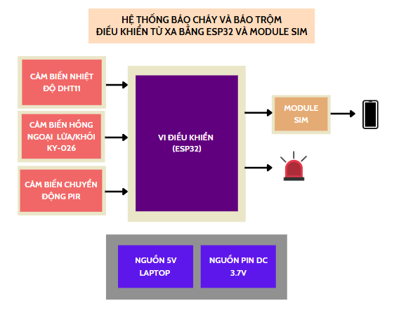

Hình 7. Sơ đồ khối hệ thống

**Mô tả sơ đồ khối:**

1. Khối cảm biến:

Cảm biến hồng ngoại lửa KY-026: có chức năng phát hiện ngọn lửa hoặc khói trong môi trường và gửi tín hiệu đến vi điều khiển ESP32 khi phát hiện lửa hoặc khói.

Cảm biến nhiệt độ DHT11: có chức năng đo nhiệt độ và độ ẩm của môi trường để cung cấp thông tin môi trường.

Cảm biến chuyển động PIR: có chức năng phát hiện con người trong khu vực giám sát và gửi tín hiệu đến vi điều khiển khi phát hiện có người không mong muốn trong khu vực giám sát.

1. Khối vi điều khiển ESP32: Là trung tâm xử lý của cả hệ thống, có nhiệm vụ nhận dữ liệu từ các cảm biến, xử lý tín hiệu, kiểm tra điều kiện và gửi tín hiệu điều khiển tới còi báo động, cũng như module A7680C để gửi tin nhắn cảnh báo tới người dùng khi có tín hiệu nguy hiểm.
2. Khối cảnh báo:

Module SIM: khi có tín hiệu từ ESP32, kích hoạt gửi tin nhắn sms tới số điện thoại người dùng được cài đặt sẵn.

Còi báo động: Kích hoạt để cảnh báo trực tiếp tại chỗ khi nhận được tín hiệu điều khiển từ ESP32.

1. Khối nguồn:

* Nguồn 5V từ laptop: dùng để cấp nguồn cho ESP32, KY-026, DHT11 và PIR.
* Nguồn pin DC 3.7V: Cấp nguồn cho module SIM do module này yêu cầu dòng điện cao khi hoạt động (đặc biệt khi gửi tin nhắn).

### **1.2 Sơ đồ mô phỏng:**

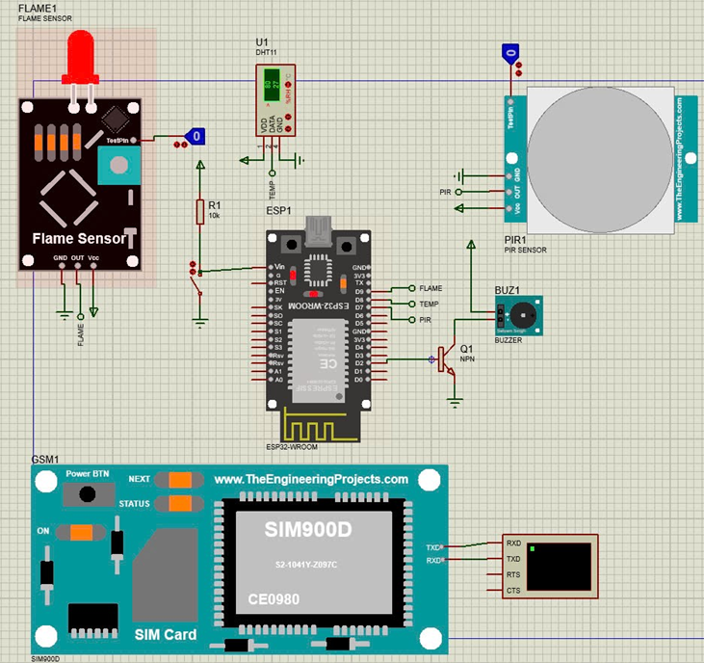

Hình 8. Sơ đồ mô phỏng hệ thống

**2. Phần mềm**

**2.1 Lưu đồ giải thuật:**

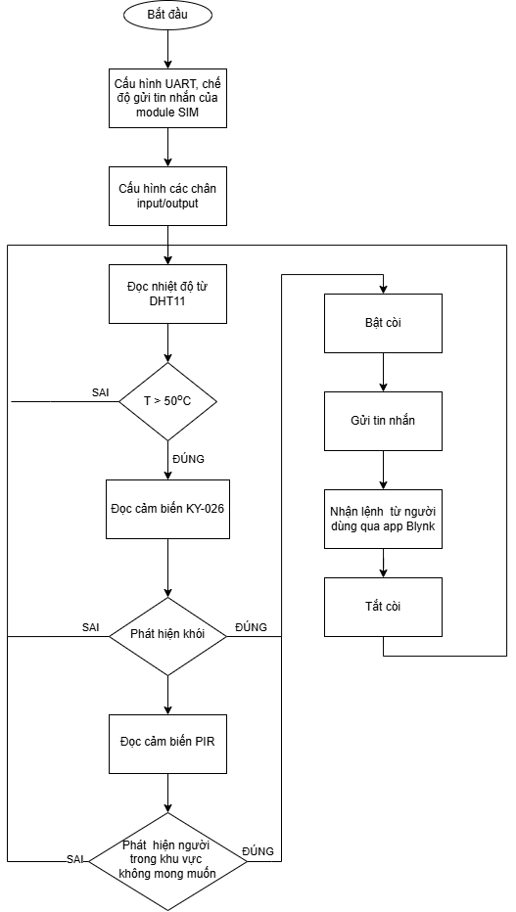

Giải thuật của hệ thống: Khi được người dùng cấp nguồn, hệ thống sẽ bắt đầu khởi động. Vi điều khiển sẽ được cấu hình để giao tiếp UART với module A7680C nhằm thực hiện các chức năng gửi tin nhắn sms. Sau khi cấu hình giao tiếp UART, MCU sẽ tiến hành cấu hình các chân I/O để có thể giao tiếp với các cảm biến bên ngoài gồm cảm biến nhiệt độ DHT11, cảm biến hồng ngoại ngọn lửa KY-026 và cảm biến chuyển động PIR. Sau khi cấu hình xong, hệ thống liên tục đọc dữ liệu từ các cảm biến này. Đối với DHT11 và KY-026, nếu DHT11 phát hiện nhiệt độ vượt quá ngưỡng quy định (50°C) và KY-026 phát hiện ngọn lửa, hệ thống sẽ xác định có nguy cơ cháy, kích hoạt còi báo động và gửi tin nhắn SMS cảnh báo cháy cho người dùng. Nếu chỉ có nhiệt độ cao nhưng không phát hiện ngọn lửa, hệ thống sẽ tiếp tục theo dõi để tránh nhầm lẫn do các nguồn nhiệt không liên quan đến nguy cơ cháy. Đồng thời, cảm biến PIR liên tục giám sát chuyển động. Nếu phát hiện có người trong khu vực giám sát mà không mong muốn, hệ thống sẽ kích hoạt báo động và gửi tin nhắn SMS cảnh báo đột nhập. Bên cạnh việc tự động giám sát và cảnh báo, hệ thống còn hỗ trợ nhận lệnh điều khiển từ xa thông qua phần mềm Blynk, thông qua phần mềm này người dùng có thể theo dõi nhiệt độ, độ ẩm môi trường và bật tắt còi theo ý muốn. Lưu ý là còi báo động sẽ được kích hoạt trong 5 giây và nếu vẫn còn xác nhận còn tín hiệu nguy hiểm thì còi sẽ tiếp tục kêu, người dùng có thể tắt còi thông qua phần mềm Blynk và nếu khi xác nhận rằng không còn tín hiệu nguy hiểm hoặc nhận lệnh “tắt” từ người dùng thì còi sẽ ngừng kêu và hệ thống trở lại hoạt động như bình thường. Quy trình này đảm bảo rằng hệ thống có thể giám sát liên tục và linh hoạt phản hồi theo các yêu cầu từ xa của người dùng, đảm bảo tính an toàn và hiệu quả trong việc giám sát cũng như điều khiển.

## **2.2 Giao diện ứng dụng Blynk**

Blynk là một nền tảng IoT (Internet of Things) giúp người dùng dễ dàng tạo ra các ứng dụng điều khiển từ xa và giám sát thiết bị qua điện thoại di động. Blynk hỗ trợ kết nối giữa các thiết bị phần cứng. Với một ứng dụng di động, cho phép người dùng điều khiển và theo dõi thiết bị từ xa qua internet.

Nhóm sẽ thiết kế thêm nút nhấn trên giao diện blynk, để khi nhận được tin nhắn từ điện thoại thông qua sim sẽ có thể tắt còi từ blynk trên điện thoại.

Để sử dụng blynk, trong mã nguồn cần phải có các hàm khai báo địa chỉ từ blynk

Tùy vào từng người dùng sẽ có địa chỉ khác nhau

Hình 9. Giao diện người dùng

# **CHƯƠNG III: THI CÔNG VÀ KẾT QUẢ**

**Thi công phần cứng:**

Hình 10. Mạch thực tế sử dụng breadboard

**Kết quả sản phẩm:**

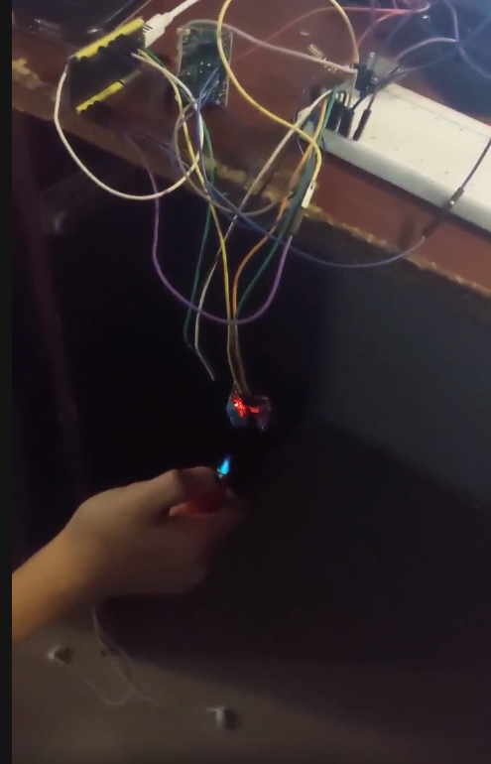

Hình 11. Chạy sản phẩm thực tế

Khi nhận phát hiện được tín hiệu lửa lửa cũng như có tín hiệu từ con người sẽ kích hoạt còi, sau đó gửi tin nhắn sms về điện thoại.

Hình 12. Tin nhắn sms được gửi về điện thoại

Ở đây nhóm đang cài đặt tin nhắn gửi về là “Canh bao nguy hiem” đối với cả hai trường hợp lửa và trộm. Có thể thay thế nội dung tin nhắn linh hoạt trong trường hợp cụ thể ví dụ như “canh bao co chay!” hoặc “canh bao dot nhap!”. Còi sẽ tự động tắt sau 5 giây nếu không còn phát hiện tín hiệu nguy hiểm. Tuy nhiên, khi cần thiết có thể tắt còi buzzer từ app Blynk

Hình 12. Nút bật/tắt còi trong giao diện app Blynk

Đối với kết quả sản phẩm đây chỉ ở mức demo, vẫn còn nhiều yếu tố cần cải thiện để đảm bảo tính thực tiễn và khả năng sử dụng lâu dài. Hiện tại, hệ thống cần tối ưu hóa khả năng tiêu thụ điện năng, đặc biệt là khi sử dụng cho các thiết bị chạy liên tục như ESP32. Việc sử dụng các phương pháp tiết kiệm năng lượng, như chế độ chờ (sleep mode), sẽ giúp kéo dài tuổi thọ của thiết bị và đảm bảo hệ thống hoạt động hiệu quả trong thời gian dài. Ngoài ra, hệ thống cần được kiểm tra và tối ưu hóa để đảm bảo hoạt động ổn định trong các môi trường thực tế. Cần giảm thiểu khả năng bị gián đoạn trong quá trình truyền tải tin nhắn cảnh báo qua mạng di động và đảm bảo rằng hệ thống có thể hoạt động liên tục mà không gặp phải sự cố phần mềm hoặc phần cứng. Và cần thiết kế giao diện người dùng dễ sử dụng và chi tiết hơn, cần cung cấp các thông báo rõ ràng, dễ hiểu và cho phép người dùng dễ dàng cấu hình và theo dõi tình trạng của hệ thống. Bên cạnh đó, khả năng nhận được các cảnh báo thông qua điện thoại một cách nhanh chóng và chính xác là yếu tố quan trọng, giúp tăng cường trải nghiệm của người dùng.

# **CHƯƠNG IV: KẾT LUẬN**

Sau quá trình nghiên cứu và thực hiện, nhóm chúng em đã hoàn thành đề tài "Thiết kế hệ thống báo cháy và báo trộm điều khiển từ xa thông qua ESP32 và Module SIM", với những thành quả đáng ghi nhận cả về mặt kỹ thuật lẫn kỹ năng làm việc.

Thứ nhất, hệ thống báo cháy, báo trộm hoạt động ổn định. Hệ thống có khả năng phát hiện nhanh chóng các tính huống nguy hiểm như nhiệt độ, khói bất thường, PIR phát hiện các chuyển động bất thường. Từ đó ngay lập tức kích hoạt còi báo tại chỗ đồng thời gửi cảnh báo qua sms đến người dùng. Các tính năng này đảm bảo hệ thống phản ứng nhanh, giúp người dùng kịp thời xử lý các sự cố và giảm thiểu thiệt hại.

Thứ hai, khối cảnh báo hoạt động tốt. Còi báo tại chỗ có âm lượng lớn giúp cảnh báo người xung quanh và tăng khả năng phản ứng tức thì trong các tình huống khẩn cấp. Module SIM được tích hợp để gửi tin nhắn cảnh báo chứa các nội dung cụ thể về sự cố giúp người dùng nhận biết tình hình một cách nhanh chóng dù ở bất kỳ đâu.

Thứ ba, hệ thống được tích hợp với ứng dụng Blynk, cho phép người dùng bật/tắt cảnh báo từ xa thông qua điện thoại thông minh. Điều này không chỉ tăng tính tiện lợi mà còn cho phép người dùng kiểm soát hệ thống một cách linh hoạt và chủ động.

Cuối cùng, qua nhiều lần thử nghiệm trong các tình huống thực tế, hệ thống cho thấy khả năng hoạt động ổn định và độ chính xác cao. Các tín hiệu từ cảm biến được xử lý nhanh chóng, giúp hệ thống phản hồi gần như tức thì khi phát hiện nguy hiểm. Hệ thống phù hợp để triển khai trong các hộ gia đình, văn phòng, hoặc các không gian cần đảm bảo an toàn và an ninh. Với tính năng báo động tại chỗ kết hợp thông báo từ xa qua SMS, hệ thống mang lại sự an tâm tuyệt đối cho người dùng.

Tuy nhiên trong suốt quá trình nghiên cứu và thực hiện đề tài, nhóm chúng em đã gặp không ít khó khăn và thách thức. Tuy nhiên mỗi khó khan đều là cơ hội để học hỏi và rút ra bài học cho chính mình. Dưới đây là một số thách thức nhóm chúng em đã đối mặt.

Đầu tiên chính là khó khan trong việc xác định và thống nhất ý tưởng. Ngay từ khi bắt đầu, nhóm đã gặp khó khăn trong việc lựa chọn chủ đề thực hiện. Việc xác định một giải pháp vừa mang tính thực tiễn cao, vừa đáp ứng được yêu cầu về tính sáng tạo và ứng dụng công nghệ là một bài toán không dễ giải. Mỗi thành viên có ý tưởng và góc nhìn khác nhau, đòi hỏi thời gian thảo luận và phân tích kỹ lưỡng để đi đến thống nhất.

Thứ hai là việc lựa chọn các linh kiện đáp ứng yêu cầu kỹ thuật của hệ thống, vừa đảm bảo hiệu suất hoạt động, vừa tối ưu chi phí. Cảm biến nhiệt độ, cảm biến khói/lửa, cảm biến chuyển động PIR và Module SIM đều phải tương thích với vi điều khiển ESP32, nhưng việc hiểu rõ thông số kỹ thuật và đặc điểm hoạt động của từng linh kiện đòi hỏi nghiên cứu và thử nghiệm thực tế nhiều lần. Với ví dụ cụ thể nhất là ban đầu nhóm đã chọn Module SIM800L nhưng khi thực hiện sản phẩm thì module này không thể hoạt động theo như ý tưởng ban đầu của nhóm mặc dù về mặt lý thuyết thì không có vấn đề gì. Nhưng may mắn nhóm đã thay thế bằng Module 4G SIMCOM A7680C với cấu hình giống như SIM800L cho nên không cần phải thực hiện quá nhiều sự thay đổi.

Thứ ba là khó khăn trong việc lập trình cho hệ thống. Đầu tiên là việc xác lập các thông số của hệ thống như là độ trễ, tần số lấy mẫu, cũng như các lỗi phát sinh trong quá trình lập trình nhưu xung đột tín hiệu, sai lệch logic điều khiển đã khiến nhóm phải thử nghiệm nhiều lần để tối ưu hệ thống. Đồng thời giao tiếp với module SIM cũng gặp nhiều khó khăn do các vấn đề liên quan đến kết nối mạng GSM, mất tín hiệu hoặc không phản hồi lệnh AT ban đầu. Việc khắc phục lỗi này yêu cầu nhóm phải nghiên cứu chi tiết giao thức giao tiếp và thử nghiệm trong nhiều điều kiện khác nhau để đảm bảo tính ổn định.

Tóm lại, mặc dù gặp nhiều khó khăn, nhóm đã hoàn thành tốt các mục tiêu đề ra và tạo ra một hệ thống có tính ứng dụng cao, đáp ứng được yêu cầu về báo cháy và báo trộm, đồng thời cho phép điều khiển linh hoạt qua ứng dụng Blynk. Những thách thức trong quá trình thực hiện không chỉ giúp nhóm rèn luyện kỹ năng giải quyết vấn đề mà còn mang lại những bài học quý giá về sự kiên trì, làm việc nhóm, và khả năng ứng dụng công nghệ vào thực tế. Đây là bước đệm quan trọng để nhóm tiếp tục nghiên cứu và phát triển các hệ thống nhúng thông minh trong tương lai.

Và lời cuối cùng, một lần nữa chúng em xin chân thành bày tỏ lòng biết ơn đến thầy Trương Quang Vinh, người đã cung cấp đầy đủ kiến thức cũng như hỗ trợ nhóm xuyên suốt quá trình thực hiện đề tài. Sự tận tâm và kiến thức sâu rộng của thầy đã là nguồn động viên lớn, giúp chúng em hoàn thành đề tài này. Đồng thời, chúng em cam kết sẽ tiếp tục nỗ lực, phát triển thêm về lĩnh vực này và ứng dụng kiến thức đã học vào thực tế, góp phần vào sự phát triển của ngành công nghiệp tự động hóa và nhúng.

# **TÀI LIỆU THAM KHẢO**

1. *DHT11 mạch cảm biến nhiệt độ độ ẩm*. (n.d.). <https://www.thegioiic.com/dht11-mach-cam-bien-nhiet-do-do-am>
2. *ESP32-S NodeMCU mạch thu phát Wifi Bluetooth*. (n.d.). <https://www.thegioiic.com/esp32-s-nodemcu-mach-thu-phat-wifi-bluetooth>
3. *KY-026 Cảm biến phát hiện ngọn lửa*. (n.d.). LINH KIỆN ĐIỆN TỬ ĐỨC HUY (29A BÙI XUÂN PHÁI). https://dientuduchuy.com/products/ky-026-cam-bien-phat-hien-ngon-lua
4. Phước N. H. (2022, September 13). Giới thiệu module ESP32. *Điện Tử Việt*. <https://dientuviet.com/gioi-thieu-esp32/#ftoc-heading-18>
5. Module sim A7680C <https://linhkienthuduc.com/san-pham/module-4g-simcom-a7680c-tdm2309-giai-phap-thay-the-y-het-chan-cho-2g-sim800-sim800l/?srsltid=AfmBOoqNf1_v9q2FdXQ5ncYNY6S2nvZ9oVMJArj4fM5dTP53CkzsVene>